الـــجـمـهـوريـة الجـزائـريـة الـديـمـقـراطـية الشــعـبـيـــة
و ز ا ر ة الـــــتــربـــــــــــيــــــــــة الـــوطـــنـــيـــــــــــة
اللجنة الوطنية للخدمات الاجتماعية لعمال التربية الوطنية
اللجنة الولائية للخدمات الاجتماعية لعمال التربية بتيبازة

تعلن اللجنة الولائية للخدمات الاجتماعية لعمال التربية بتيبازة عن عرض جديد للمتعامل اريدو متمثل في مفتاح انترنات بمبلغ 500دج شهريا لمدة سنة فعلى الراغبين في ذلك التقدم لمقر اللجنة ببوسماعيل لتسجيل طلبهم
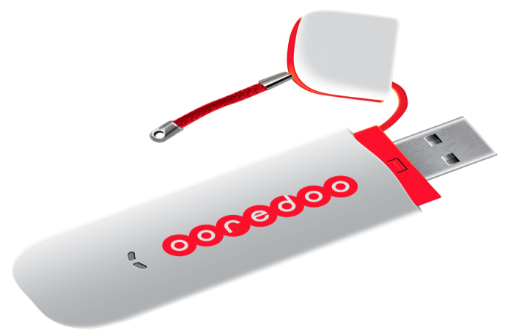
- 500 DA = 01 Sim N'ternet 3G + 500 Mo de crédit + Clé internet compatible 3G offerte
Pour 500 Da seulement , bénéficiez de :
- 01 Sim N’ternet 3G++
- 500 Mo de crédit mensuel
- 01 Clé internet 3G offerte
رئيس اللجنة الولائية

